Практичне завдання
- Відкрийте програму Inkscape.
- Включіть сітку: Перегляд – Сітка сторінки.
- Намалюйте вертикальну вісь, яка розділить сторінку надвоє.
- Створіть зображення за зразком:
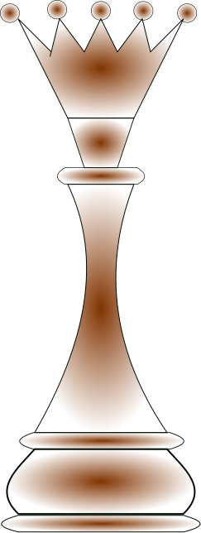

Для цього:
- Намалюйте прямокутник – основу фігури. Виконайте: виділіть фігуру – контур – оконтурити об’єкт.
- Змініть об’єкт за допомогою інструменту .
- Створіть фігуру, малюючи прямокутники та змінюючи їх за допомогою інструмента Редагувати вузли.
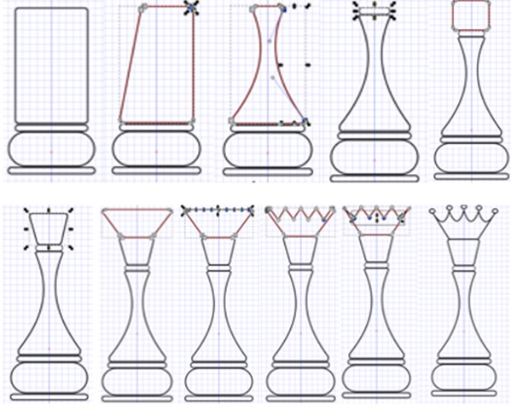
- Продемонструйте результат учителю.

